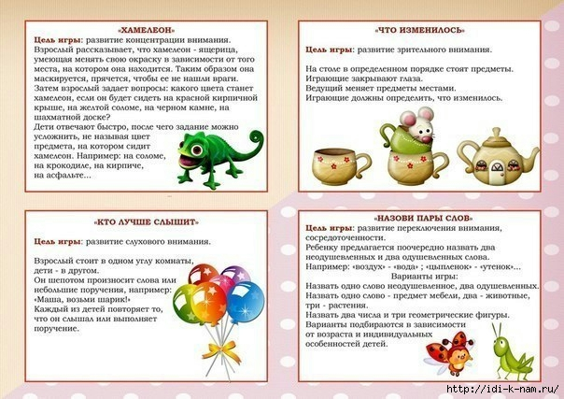
Тема: игры на развитие внимания.

